Министерство науки и высшего образования Российской Федерации
Федеральное государственное бюджетное образовательное учреждение
высшего образования
«Вятский государственный университет»
Колледж ВятГУ

ОТЧЕТ
ПО ДОМАШНЕЙ КОНТРОЛЬНОЙ РАБОТЕ №1
«ВЫЧИСЛЕНИЕ ЗНАЧЕНИЯ ФУНКЦИИ»
ПО ДИСЦИПЛИНЕ «ОСНОВЫ АЛГОРИТМИЗАЦИИ И ПРОГРАММИРОВАНИЯ»

Выполнил: студент учебной группы
ИСПк-203-52-00
Вельков Роман Юрьевич
Преподаватель:
Бычкова Дарья Владимировна

Киров
2025
1. Цель работы: изучить базовую структуру организации программы и основные конструкции языка программирования Pascal.
2. Формулировка задания
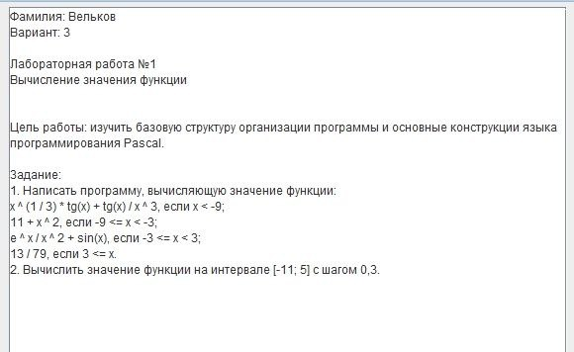
3. Описание алгоритма и ответы на вопросы
1) Вычисление значения функции для произвольного x:
Считывание значения переменной x с клавиатуры. Определяем диапазон х и последовательно вычисляем значение функции:
если х< -9, то вычисляем y = ∛|x| * tg(x) + tg(x)/x³;
если -9<=x<-3, то вычисляем y = 11 + x²;
если -3<=x<3, если х=0, то у=0 (избежание деления на 0), иначе: y = eˣ/x²+sin(x);
если x>=3, то y = 13/79.
При вычислении корней используется модуль числа (abs) для работы с отрицательными значениями.
2) Вычисление значений функций на заданном интервале [-11; 5] с шагом 0.3
Инициализация переменных и параметров цикла, объявление переменных: x, y установка начального значения: x = -11.0, определение диапазона: от -11.0 до 5.0 с шагом 0.3. Цикл будет выполнятся пока x<=5, х будет увеличиваться на 0.3 при каждой итерации.
Определяем диапазон х и последовательно вычисляем значение функции:
если х< -9, то вычисляем y = ∛|x| * tg(x) + tg(x)/x³;
если -9<=x<-3, то вычисляем y = 11 + x²;
если -3<=x<3, если х=0, то у=0 (избежание деления на 0), иначе: y = eˣ/x²+sin(x);
если x>=3, то y = 13/79. Вывод в виде таблицы. При x>5 программа закончит работу.
- Алгоритм – это набор инструкций, описывающих порядок действий исполнителя для решения определённой задачи.
- Виды алгоритмов:
  - Линейный;
  - Ветвящийся;
  - Циклический.
- Условный алгоритм – это алгоритмическая конструкция, в которой выполнение порядка действий зависит от истинности или ложности условия.
- Виды условных алгоритмов:
  - Простое ветвление (if): выполняет блок действий только в том случае, если условие истинно;
  - Полное ветвление (if-else): выполняет один блок действий, если условие истинно, и другой, если условие ложно.
Для решения задачи использовался условный алгоритм с полным ветвлением, так как для любого значения x обязательно будет выполнена одна из веток.
- Циклический алгоритм – алгоритмическая конструкция, в которой действия повторяются несколько раз.
- Виды циклических алгоритмов:
  - Цикл с предусловием: условие выхода из цикла проверяется перед телом цикла;
  - Цикл с постусловием: условие выхода из цикла проверяется после выполнения тела цикла, поэтому тело цикла всегда выполняется хотя бы один раз;
  - Цикл с параметром: количество итераций цикла определяется заранее и контролируется с помощью переменной-счетчика.
Для решения задачи использовался цикл с предусловием, так как условие продолжения цикла проверяется перед выполнением тела цикла.
4. Схема алгоритма
1) Вычисление значения функции для произвольного x:
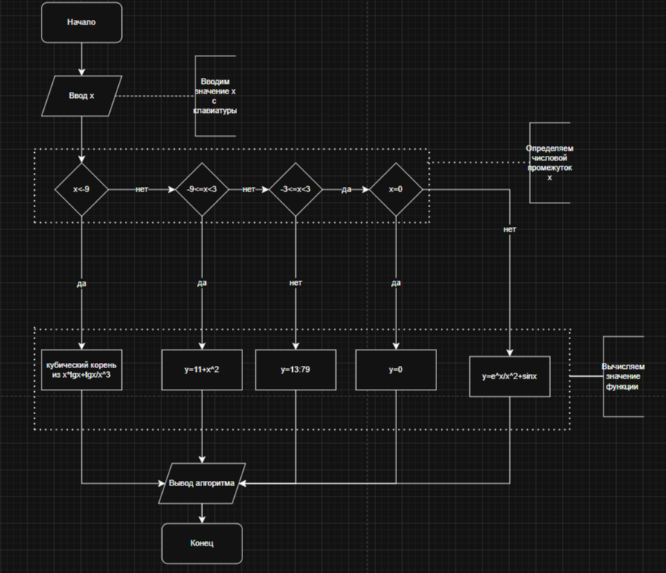
2) Вычисление значений функций на заданном интервале [-11; 5] с шагом 0.3

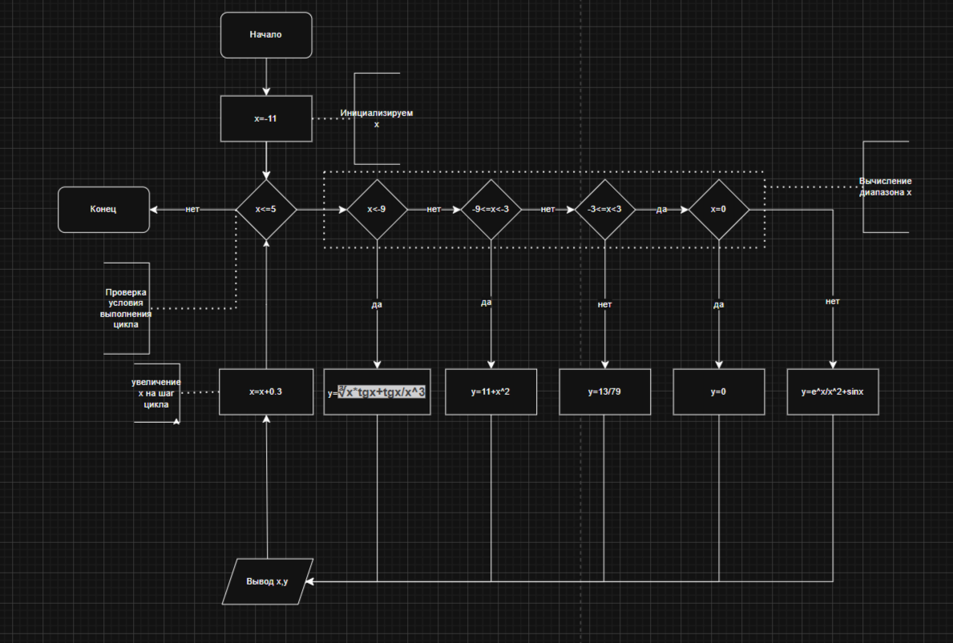
5. Код программы
на Paskal:
1) var x,y: real;
begin
write('Введите x: ');
readln(x);
if x < -9 then
y:=exp(ln(abs(x))*(1/3))*(sin(x)/cos(x))+(sin(x)/cos(x))/(x*x*x)
else if x < -3 then
y:=11+x*x
else if x < 3 then
begin
if x = 0 then
y:=0
else
y:=exp(x)/(x*x)+sin(x)
end
else
y:=13/79;
writeln('f(', x:0:2, ') = ', y:0:6);
end.
2) program lab1;
var x, y: real;
begin
x:=-11.0;
while x <= 5.0 do
begin
if x < -9 then
y:=-exp(ln(-x)*(1/3))*(sin(x)/cos(x))+(sin(x)/cos(x))/(x*x*x)
else if x < -3 then
y:=11 + x*x
else if x < 3 then
begin
if x = 0 then
y:=0
else
y:=exp(x)/(x*x)+sin(x)
end
else
y:=13/79;
writeln('x =',x:5:1,' y =',y:8:4);
x:=x+0.3;
end;
end.
на Python:
1) #1
import math
x = float(input('Введите x: '))
if x < -9:
y = (abs(x) ** (1/3)) * math.tan(x) + math.tan(x) / (x**3)
elif x < -3:
y = 11 + x**2
elif x < 3:
if x == 0:
y = 0
else:
y = math.exp(x) / (x**2) + math.sin(x)
else:
y = 13 / 79
print(f'f({x:.2f}) = {y:.6f}')
2) import math
x = -11.0
while x <= 5.0:
if x < -9:
y = -(-x) ** (1 / 3) * math.tan(x) + math.tan(x) / (x ** 3)
elif x < -3:
y = 11 + x ** 2
elif x < 3:
if x == 0:
y = 0
else:
y = math.exp(x) / (x ** 2) + math.sin(x)
else:
y = 13 / 79
print(f'x ={x:5.1f} y ={y:8.4f}')
x = x + 0.3

6. Результат выполнения программы
на Payton:
1) 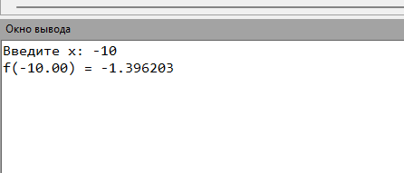
2) 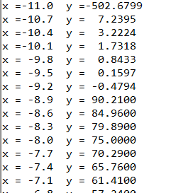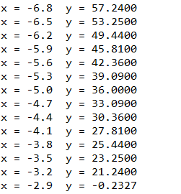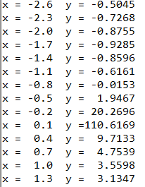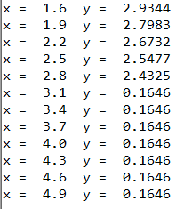
На Python:
1) 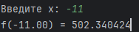
2) 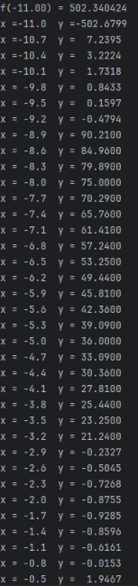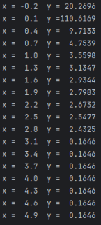
7.Вывод: в результате выполнения работы поставленные задачи удалось выполнить полностью. Нам удалось изучить базовую структуру организации программы и основные конструкции языка программирования Pascal.

